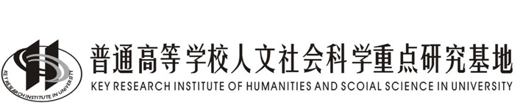
工 作 简 报
西北大学中国西部经济发展研究中心

2013年第2期
（总第50期）
2013年6月

目 录
一、主要活动………………………………………1
二、学术交流………………………………………4
三、科研项目………………………………………5
四、科研成果………………………………………6
五、人才培养………………………………………6

主送：教育部社科司
抄送：陕西省教育厅、西北大学主管领导及各处室
西安市长安区学府大道1号 西北大学中国西部经济发展研究中心 710127
Center For Studies Of China Western Economic Development Of Northwest University
No.1 XueFuRoad,Chang an District,xi an, China
Tel:86 - 29 – 88308069 Fax:86 - 29 – 88308069 E - mail:westjj@nwn.edu.cn

主要活动
◆中心常务副主任姚慧琴教授应邀参加“西咸新区万通立体城市主题座谈会”
4月7日“西咸新区万通立体城市主题座谈会”在西咸新区的秦汉新城举行，我中心常务副主任姚慧琴教授应邀参加座谈会并发言。来自政府、企业和学术界的代表针对立体城市这一标杆性项目的未来产业定位和规划等话题进行了深入探讨。
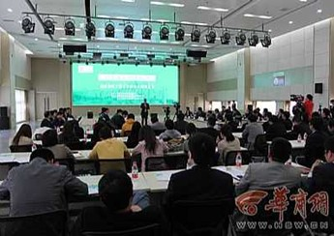
对于立体城市为西部地区城市化进程能否提供借鉴，姚慧琴教授认为立体城市是值得研究的新模式。立体城市把城市建设的本初目的和城市化的优势都全方位纳入进来，将会更好地发挥资源的集约化、要素的效率化和共享化。姚慧琴教授认为：立体城市在我国还是一个全新的设计，能够在陕西省、在西咸新区秦汉新城率先实施，在全国都会成为一个典范，将会引领城市化发展的新模式，同时，立体城市的最终实施，能不能达到预期效果，也会存在着挑战。
立体城市的倡导者和建设者万通地产集团董事长冯仑在座谈会上表示，立体城市主打产业定位是医疗健康产业，兼具教育培训、文化创意、特色商业等产业，有高就业系数、高需求弹性和高持续向好性，预计未来三年，西咸立体城市将形成1万人的就业岗位。立体城市采用平台型商业模式，正在打造自己的策略联盟，包括产业、基础设施建设、供应链伙伴等多个方面。这种创新型商业模式获得与会代表的一致认同。
南方周末、第一财经日报、陕西日报、华商报、凤凰网等来自省内外20余家新闻媒体采访了此次座谈会。
◆中心课题组赴兴教寺就寺庙的拆迁改造问题进行实地考查调研
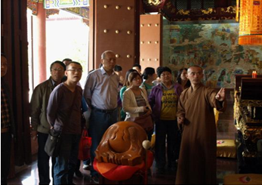
随着经济发展，文化遗产保护与遗产地地区经济发展的矛盾日渐突出，近期发生的兴教寺拆迁改造事件即为典型的案例，受到全国的广泛关注。为了对事件发生的整个过程有一个客观、全面的了解，4月26日，中心常务副主任姚慧琴教授、副主任徐璋勇教授、中心研究员李树民教授带领中心课题组一行20余人赴兴教寺，就拆迁改造一事进行实地调研和考察。
兴教寺监寺宽树法师接待了中心课题组，他向课题组简要介绍了兴教寺的历史，详细的讲述了受到广泛关注的兴教寺拆迁改造事件的原因和过程，表明了寺院的立场和观点，解答了中心课题组提出的有关问题。随后，课题组在宽树法师的带领下实地考察了兴教寺的整体寺院和周边的环境情况。
为了解兴教寺周边群众对此事件的态度和看法，中心课题组分组进入兴教寺周边的村庄，对村民进行了问卷调查。课题组共调研了50多户人家，收集到大量的信息资料，达到了此次调研的预期目的。
兴教寺位于西安城南约20公里处，长安区杜曲镇少陵塬畔，是唐代著名翻译家、旅行家玄奘法师长眠之地，距今已有1300余年历史。近期，由于当地政府以“丝绸之路联合申遗需要”为名，对兴教寺进行规划改造，兴教寺正面临大规模拆迁和改造，由此引发了佛教界、文化界等社会各界人士及国家有关部门的高度关注。
◆中心组织专家召开《中国西部发展报告（2013）》审稿会
5月17日，中心组织专家撰写的《中国西部发展报告（2013）》（西部蓝皮书）审稿工作会在郭杜校区中心会议室举行。参与蓝皮书各分报告编写的科研团队首席专家参加了本次审稿会。
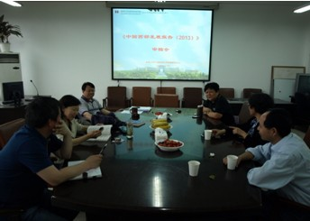
为保证《中国西部发展报告（2013）》 按时完成编写工作，中心先后多次召开编写工作会议。确定编写大纲和编写体例，规范写作要求，统一编写格式，确定写作时间进度。随着各部分报告的初稿陆续完成，为确保各报告的写作质量，中心按惯例决定召开蓝皮书审稿会，邀请专家对所有的稿件进行审阅，发现存在的问题，督促作者修改完善。
中心常务副主任姚慧琴教授对各科研团队给予中心工作的大力支持表示感谢，同时介绍今年仍然采取稿件互审、一审到底的方式，并对蓝皮书编写的技术规范提出了标准。中心副主任徐璋勇教授为各科研团队分配了审稿工作任务，进一步强调各团队完善书稿内容、核实数字来源、统一书写格式，争取在两至三个工作日内完成各部分的审稿任务，高质量地完成《中国西部发展报告（2013）》的编写工作。
二、学术交流
◆中心常务副主任姚慧琴教授应邀赴澳大利亚参加“墨尔本物流展览会”并进行学术交流
3月18日，中心常务副主任姚慧琴教授、中心研究员李树民教授应邀赴澳大利亚参加“墨尔本物流展览会”并进行学术交流。
澳大利亚和新西兰是世界上物流管理手段与工业化生产结合比较成功的国家，经济发展水平先进、
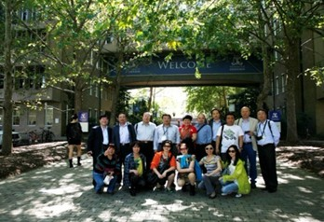
物流基础设施建设完善、管理自动化水平及政策规划体系完备，对我国构筑现代化物流体系具有重要的启迪。考察团一行参加了“墨尔本物流展览会”、与澳大利亚中国工商业委员会进行交流座谈、并赴墨尔本大学经济管理学院进行学术交流。
此次考察交流活动是陕西省政府为进一步提高陕西省物流管理水平，发展陕西大物流，由陕西省物流与采购联合会组织省物流企业和相关专家赴澳大利亚参观考察。姚慧琴教授和李树民教授作为省物流学会的学术顾问，应邀参加了此次考察交流活动。
◆中心学术委员会主任何炼成教授应邀出席《中国关天-天水发展报告（2012）》新闻发布会暨西部经济学派论坛
4月24日，由民建陕西省委经济委员会、陕西师范大学中国西部商学院、西安交通大学中国西部经济管理协同创新研究中心（筹）和华商报主办的“2013秦势—经济强与美丽陕西·《中国关天-天水发展报告（2012）》新闻发布会暨西部经济学派论坛”在西安交通大学举行。我中心学术委员会主任何炼成教授应邀出席了本次论坛并在大会上发言。在发言中，何炼成教授从生产力和生产关系的角度阐释了中国发展经济面临的新问题的解决路径。
来自陕西省社科院、西安交通大学、陕西师范大学、西北大学等院校和学术单位的40多位教授学者，围绕建设“经济强和美丽陕西”的主题，从产业结构调整、装备制造、环境治理、金融支持、城镇化建设等角度为“美丽陕西”建言献策。
三、科研项目
◆经我中心组织招标申报的教育部人文社会科学重点研究基地两项重大招标项目，已获准立项。分别是：
●由西北大学雷晓康教授负责的《西部农村社会保障：“新农保”制度的可持续性研究》，项目号：13JJD630011；
●由贵州大学李京文教授负责的《中国西部地区农村贫困与反贫困问题研究》，项目号： 13JJD790022。
四、科研成果
●王艳龙、关晓宇：《国内外自然资源资产证券化的经验与启示》，《资源开发与市场》，2013年第3期；
●师荣蓉、徐璋勇：《农村信用社支农效率组合评价研究》，《统计与决策》，2013年第5 期；
●师荣蓉，徐璋勇，赵彦嘉：《金融减贫的门槛效应及其实证检验——基于中国西部省际面板数据的研究》，《中国软科学》，2013 年第3 期；
●苏建军、徐璋勇、赵多平：《国际货物贸易与入境旅游的关系及其溢出效应》， 《旅 游 学 刊 》，2013 年第 5 期。
五、人才培养
由中心副主任徐璋勇教授指导的博士生师荣蓉于2013年6月顺利通过论文答辩，获得博士学位。
由中心和经济管理学院联合培养的4名硕士生于2013年6月顺利通过论文答辩，获得硕士学位。其中，中心常务副主任姚慧琴教授指导的硕士生：黄明香；中心副主任徐璋勇教授指导的硕士生：赵彦嘉、文秦虎、章璐。

